SAN JUAN TETITLAN, TENANCINGO, MÉXICO.
ESCUELA PRIMARIA “PETRONILO MONROY”
ZONA ESCOLAR P229.
CICLO ESCOLAR 2019 – 2020.

PRIMER GRADO, GRUPO A.

PLAN DE ACTIVIDADES

ESTUDIANDO EN CASA

A REALIZAR POR EL ALUMNO:

___________________________________________________________

Y CON EL APOYO DE LA FAMILIA

DEL 23 DE MARZO AL 3 DE ABRIL DEL 2020.

PROFESORA DE GRUPO:

EVELIA CRUZ ARRIAGA

SAN JUAN TETITLAN, 19 DE MARZO DE 2020.
LUNES 23 DE MARZO DE 2020.
Instrucciones: Observa la imagen y escribe cinco enunciados acerca de ella, luego ilumínala.
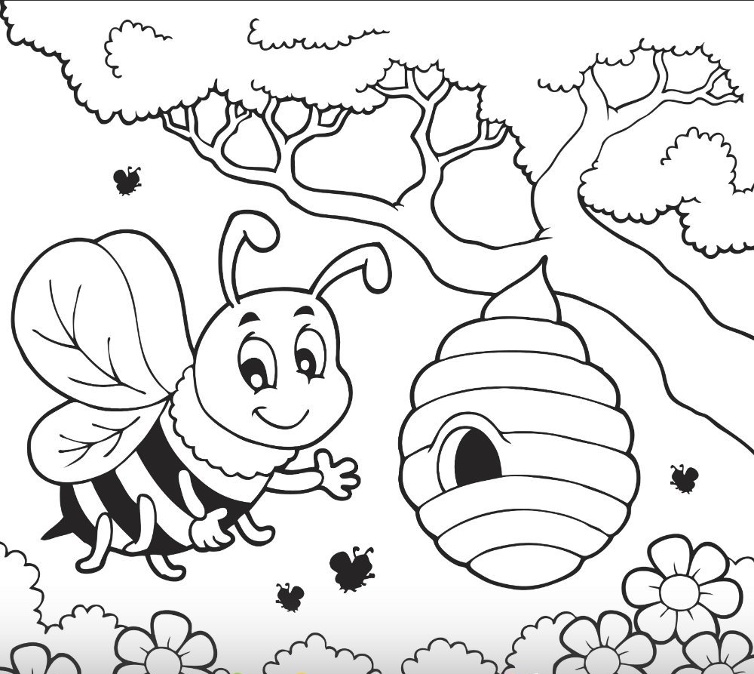

1.- ____________________________________________________________________________________

_______________________________________________________________________________________

2.-_____________________________________________________________________________________

_______________________________________________________________________________________

3.-____________________________________________________________________________________

______________________________________________________________________________________

4.-___________________________________________________________________________________

_____________________________________________________________________________________

5.-___________________________________________________________________________________

_____________________________________________________________________________________

Instrucciones: Escribe tres enunciados que contengan la palabra árbol.

_____________________________________________________________________________________

_____________________________________________________________________________________

_____________________________________________________________________________________

Instrucciones: Lee la siguiente lectura y contesta las preguntas.
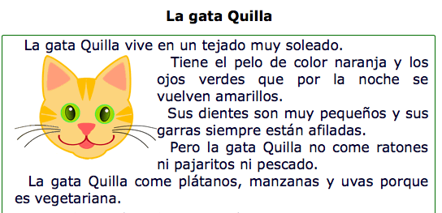

1.-¿Qué otro nombre le pondrías a la gata?___________________________________________

2.-¿Cuándo se vuelven sus ojos amarillos?_____________________________________________

3.-¿Por qué no come ratones, ni pajaritos, ni pescado?________________________________

4.-¿Qué significa vegetariana?_______________________________________________________

_______________________________________________________________________________________
5.-Dibuja lo que come la gata Quilla.
Instrucciones: Resuelve las siguientes sumas y escribe su nombre al resultado.

1 2
+6 5
________________________________________________

3 8
+4 0
_______________________________________________
5 7
+4 2
_______________________________________________

2 3
+6 5
_______________________________________________

Instrucciones: Resuelve los siguientes problemas.
Ana tiene 6 peces grandes y 14 pequeños. ¿Cuántos peces tiene Ana?

Mario tenía 19 canicas y al jugar con Pedro ganó 15 más. ¿Cuántas canicas tiene ahora Mario?

Lulú tiene 33 estampas y Hugo tiene 16, las juntan, ¿Cuántas estampas serán por todas?

Instrucciones: Observa la imagen y comenta qué crees que está pasando y por qué.
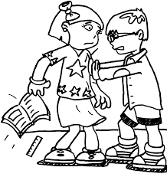
Instrucciones: Lee la siguiente frase:

“El respeto es una forma de mantener la paz”.
Instrucciones: Comenten que hacen en casa para que haya paz entre los miembros de la familia.
Sugerencia: Jugar Amo Ato.
MARTES 24 DE MARZO DE 2020.
INSTRUCCIONES: Observa la siguiente imagen e inventa una historia.
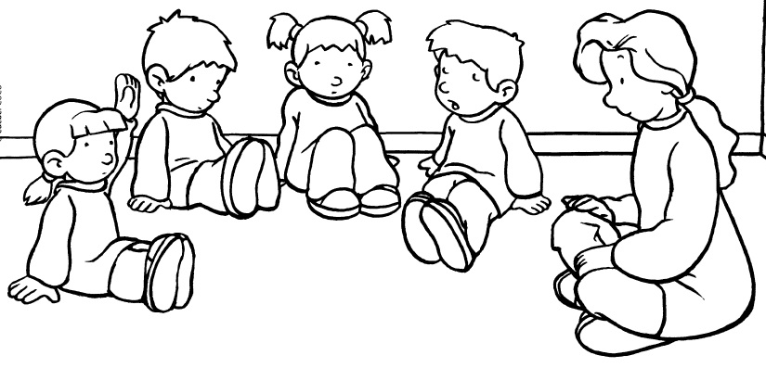
_______________________________________________________________________________________
_________________________________________________________________________________________________________________________________________________________________________________________________________________________________________________________________________________________________________________________________________________________________________________________________________________________________________________________________________________________________________________________________________________________________________________________________________________________________
Instrucciones: Lee la siguiente lectura y contesta las preguntas.
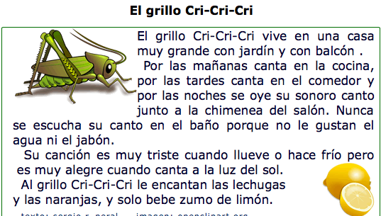
1.-¿Cómo se llama la lectura? __________________________________________________________

2.-¿Por qué no canta en el baño? ______________________________________________________

_______________________________________________________________________________________

3.-Qué le encanta comer?_____________________________________________________________

4.-Investiga qué es zumo y escríbelo.___________________________________________________

5.-¿Cómo crees que es la casa de Cri-Cri-Cri, dibújala.
Instrucciones: Resuelve las siguientes sumas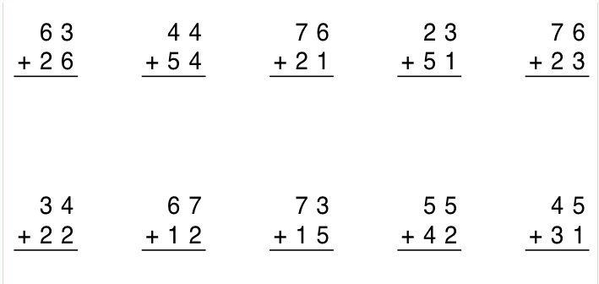
Instrucciones: Observa la imagen y comenta si consideras importante el trabajo en equipo o no y por qué.
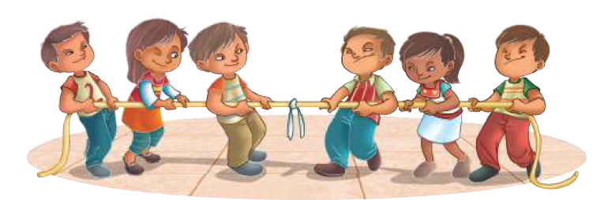
Sugerencia: Jugar a las adivinanzas.
MIÉRCOLES 25 DE MARZO DE 2020.
Instrucciones: Une, con diferente color, cada enunciado con su imagen.
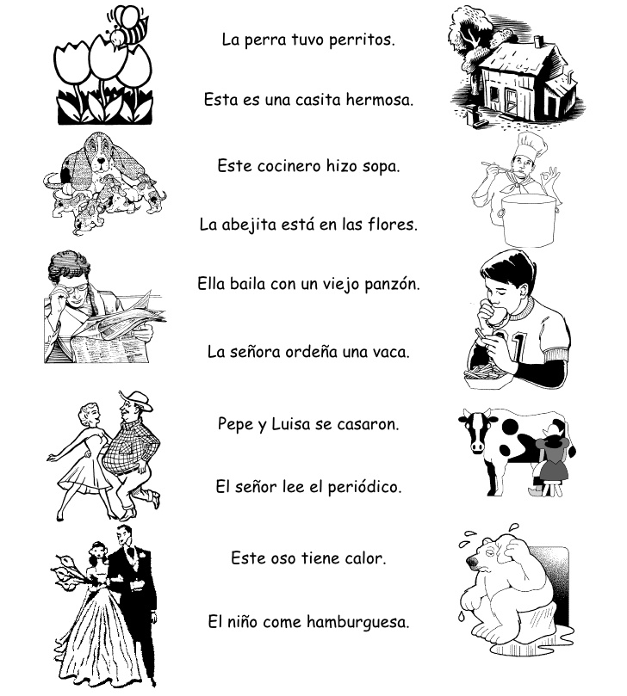
Instrucciones: Escribe el nombre a los siguientes dibujos.
Instrucciones: Resuelve las siguientes restas.
4 8 6 3 9 7 8 3 5 8
-1 2 -3 3 -4 1 -7 2 -4 6

Instrucciones: Une las líneas punteadas utilizando color, ilumina las caritas y lee la frase: Todos somos iguales sin distinción de raza, sexo, color de piel o condición social.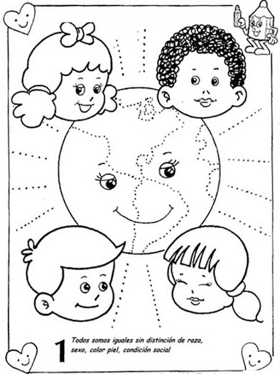
Instrucciones: Une lo números con una línea, hazlo en orden descendente iniciando en el 12 y finalizando con el cero.
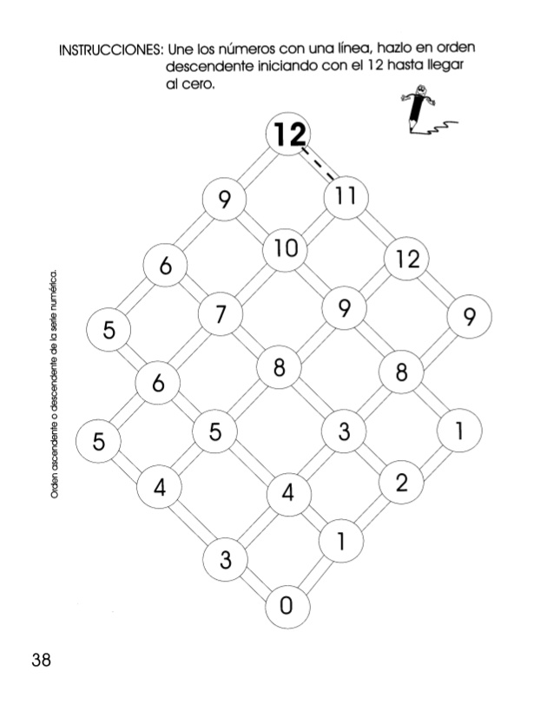

Sugerencia: Jugar con el tangram.

JUEVES 26 DE MARZO DE 2020.
Instrucciones: Observa cada imagen y escribe un enunciado.

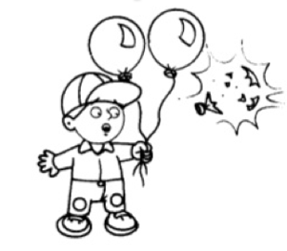
______________________________________________________________

______________________________________________________________

______________________________________________________________
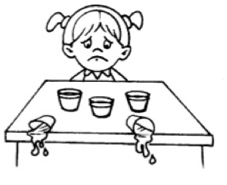
______________________________________________________________

______________________________________________________________

______________________________________________________________

______________________________________________________________

______________________________________________________________

______________________________________________________________
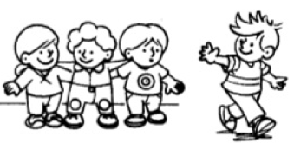

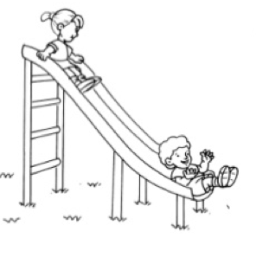
______________________________________________________________

______________________________________________________________

______________________________________________________________
______________________________________________________________

______________________________________________________________

______________________________________________________________
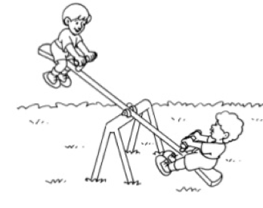

Instrucciones: Lee la siguiente lectura.
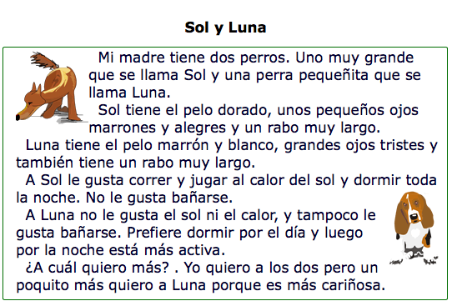
Instrucciones: Escribe la sílaba que falta para completar la palabra.
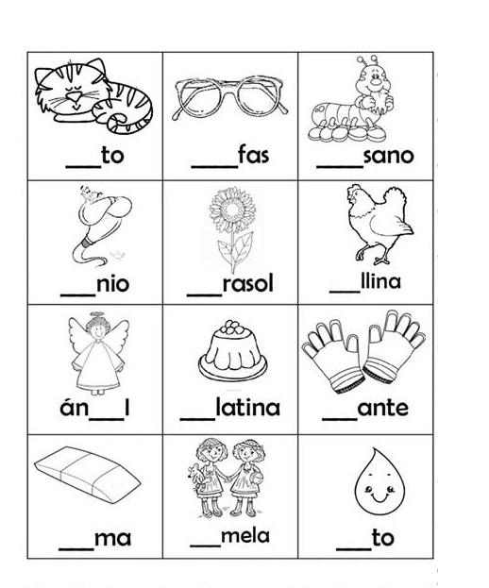
Instrucciones: Resuelve las siguientes restas.
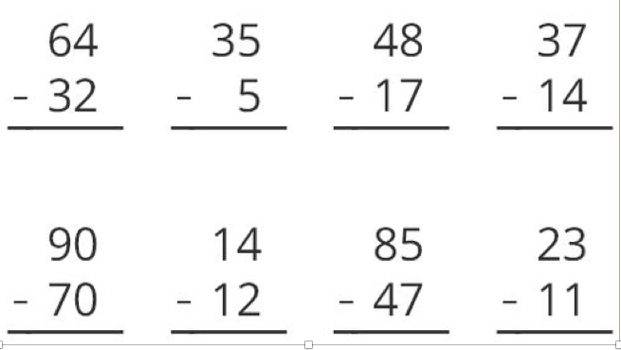

Instrucciones: Continua las siguientes series numéricas.
Instrucciones: Escribe el nombre a las siguientes cantidades.

75=___________________________________________________________________________________

43=___________________________________________________________________________________

19=__________________________________________________________________________________

81=__________________________________________________________________________________

62=__________________________________________________________________________________

Sugerencia: Receta fácil para preparar en familia.

BANANAS CUBIERTAS DE CHOCOLATE
INGREDIENTES:
-1 Banana.
-1 barra de chocolate Carlos V.
-1 palito para brochetas.
-Un recipiente para derretir el chocolate.
-Nuez picada o chochitos.

PREPARACIÓN:
1.- Poner la barra de chocolate en el recipiente para que se derrita al sol. Ya derretido:
2.- Pinchar el banano con el palito por donde se observe éste.
3.- Pelar el banano.
4.- Cubrirlo con el chocolate.
5.- Espolvorearle la nuez o los chochitos.
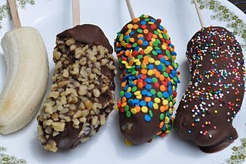
VIERNES 27 DE MARZO DE 2020.
Instrucciones: Observa la imagen, imagina que es tu fiesta de cumpleaños y escribe lo que pasó. Luego ilumina el dibujo.
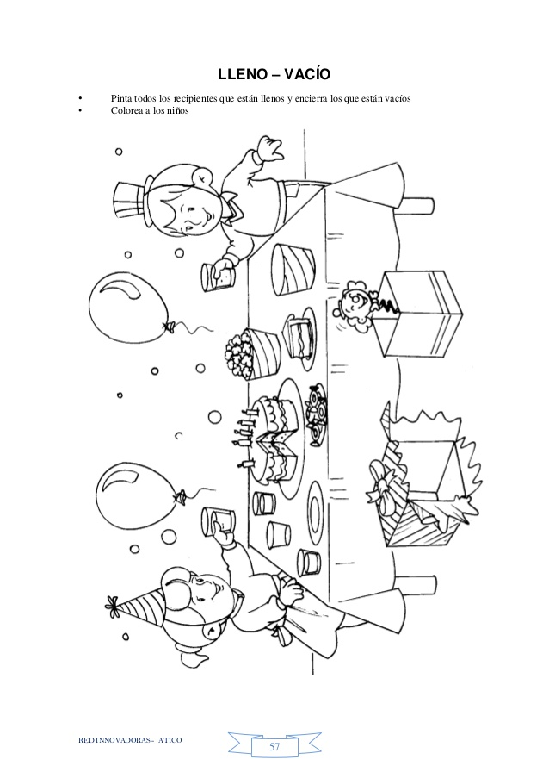
_______________________________________________________________________________________
_________________________________________________________________________________________________________________________________________________________________________________________________________________________________________________________________________________________________________________________________________________________________________________________________________________________________________________________________________________________________________________________________________________________________________________________________________________________________
Instrucciones: Escribe el nombre a cada dibujo.
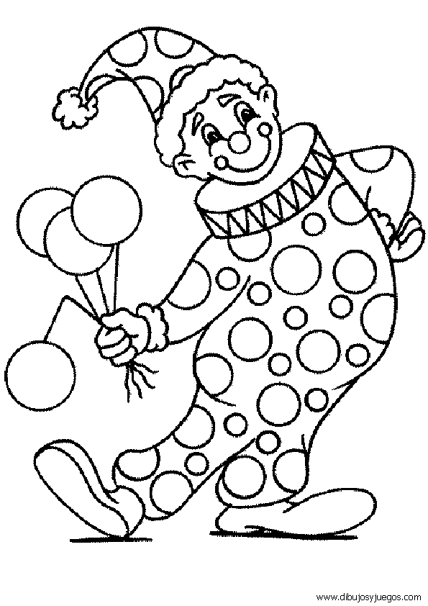 |  | 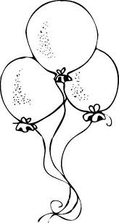
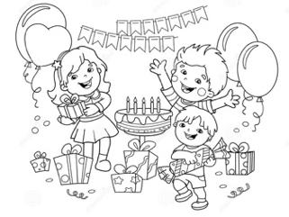 | 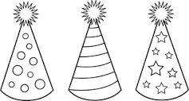 | 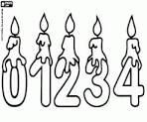 | 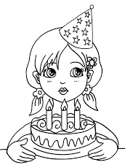
Instrucciones: Lee el siguiente texto, contesta las preguntas iluminando el óvalo que tenga la respuesta correcta.
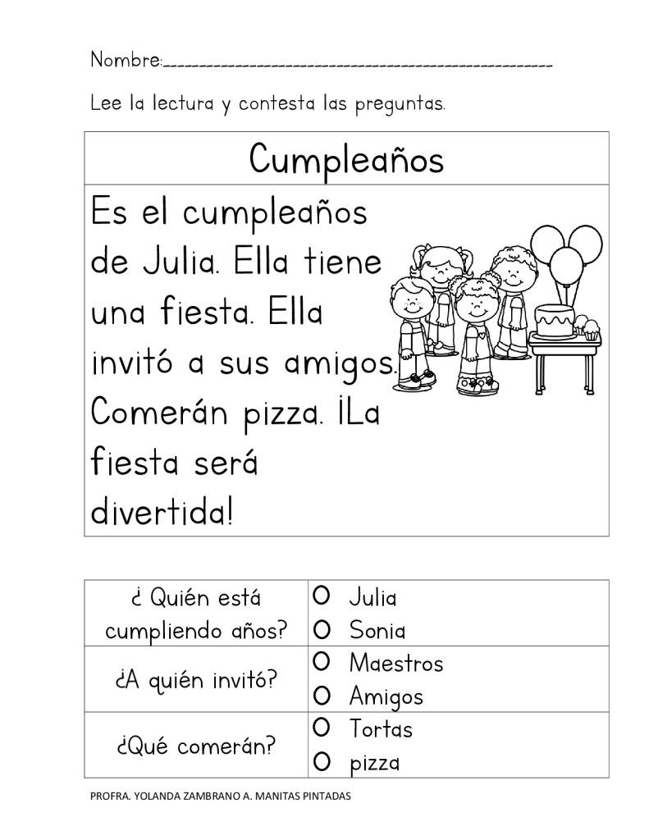
Instrucciones: Resuelve los siguientes problemas.
1.- Para la fiesta de Julia han comprado 30 gorritos, pero sobraron 7¿Cuántos niños fueron a la fiesta?

2.-A la fiesta fue un payaso, infló 27 globos, 15 eran morados y el resto anaranjados ¿Cuántos globos anaranjados infló?

3.-Compraron 4 pizzas, cada una tenía 10 rebanadas ¿Cuántas rebanadas de pizza
eran ?
Instrucciones: Dibuja las monedas de a $1 y de a $10 necesarias para pagar cada artículo.

$97
$28 (por los tres)

$ 11

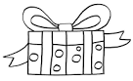 $65

$ 22

Sugerencia: Jugar a la tiendita.

LUNES 30 DE MARZO DE 2020.
Instrucciones: Encuentra las siguientes palabras en la sopa de letras, ilumina una de cada color.
trompo

traste

triste

tren

maestra

trabajo

trueno
Instrucciones: Escribe un enunciado con cada una de las anteriores palabras.
_______________________________________________________________________________________
_________________________________________________________________________________________________________________________________________________________________________________________________________________________________________________________________________________________________________________________________________________________________________________________________________________________________________________________________________________________________________________________________________________________________________________________________________________________________
Instrucciones: Observa la imagen e inventa un cuento de manera oral, luego ilumina.
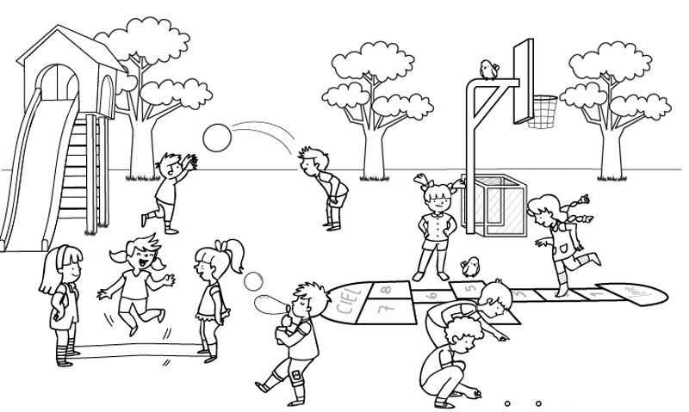
Instrucciones: Lee el siguiente texto y contesta las preguntas.
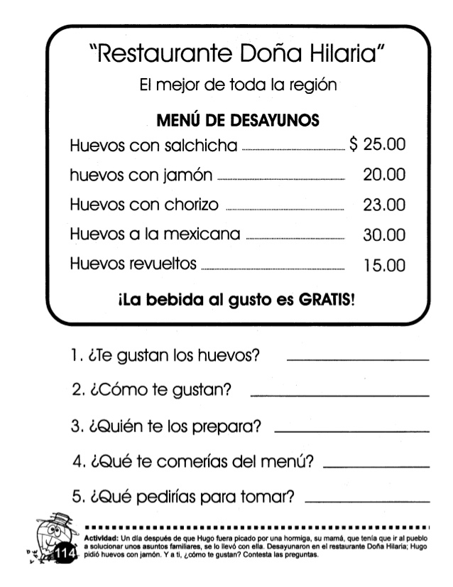
Instrucciones: Representa tres maneras diferentes de cómo podrías pagar si te pides unos huevos a la mexicana.
1.-

2.-

3.-

Instrucciones: Resuelve las siguientes restas.
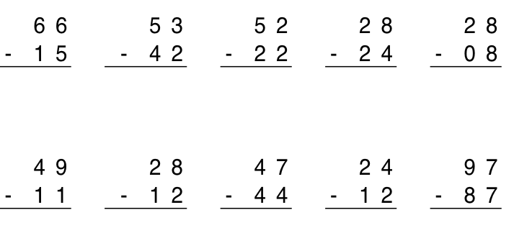

Instrucciones: Ordena de mayor a menor las siguientes cantidades.

32 78 45 63 19 37 44 98 24 62

Instrucciones: Escribe la cantidad que se te solicita.

Treinta y cuatro: ______________________ Sesenta y uno:__________________________

Veintidós:_____________________________ Ochenta y tres:__________________________

Diecinueve:__________________________ Cincuenta:______________________________
Instrucciones: Ilumina de acuerdo al código.
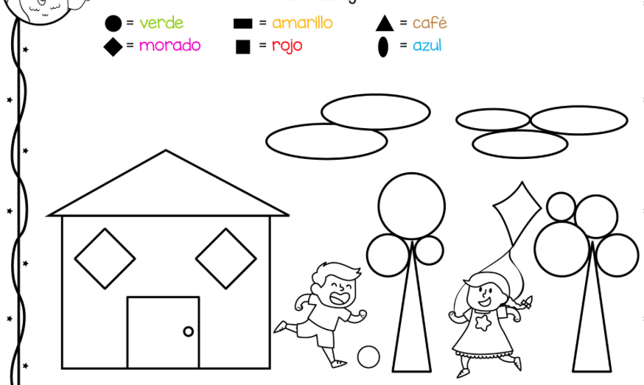

Sugerencia: Contar cuentos.

MARTES 31 DE ENERO DE 2020.
Instrucciones: Lee los siguientes enunciados y une cada uno, con diferente color, con la imagen que le corresponda.
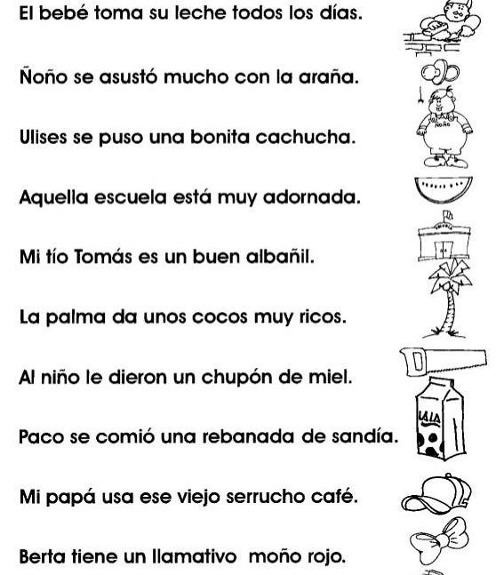

Instrucciones: Escribe el nombre a cada imagen.

_______________ ______________ ____________ ____________

Instrucciones: Observa la imagen y contesta.
1.- ¿Cuántas personas hay?________

2.-¿Cuántos son hombres?_________

3.-¿Cuántas mujeres hay?_________

4.-¿Cuántos usan anteojos?________

5.-¿Cuántas son obesos?__________

6.-¿Cuántos no tienen juguete?____

7.-¿Alguien se parece a ti?_________
¿En qué?__________________________

¿’

Instrucciones: Resuelve las siguientes sumas.
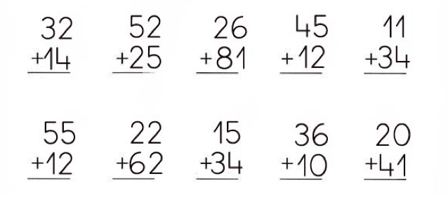
Instrucciones: Lee e ilumina.
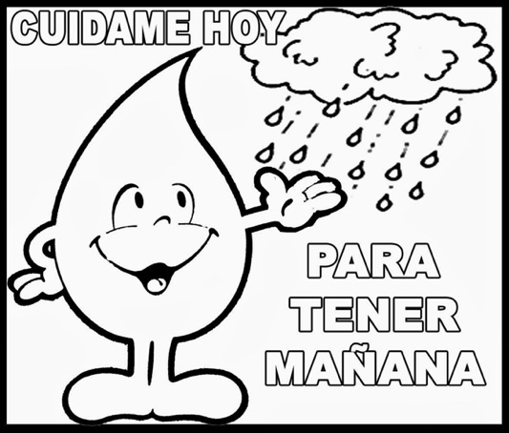
Sugerencia: Practicar en familia el lavado de manos.
MIÉRCOLES 1 DE ABRIL DE 2020.
Instrucciones: Escribe un enunciado de cada uno de los siguientes objetos.

1.- ____________________________________________________________________________________

2.-_____________________________________________________________________________________

3.-____________________________________________________________________________________

4.-___________________________________________________________________________________

5.-___________________________________________________________________________________

6.-___________________________________________________________________________________

Instrucciones: Lee el texto y luego ilumina.
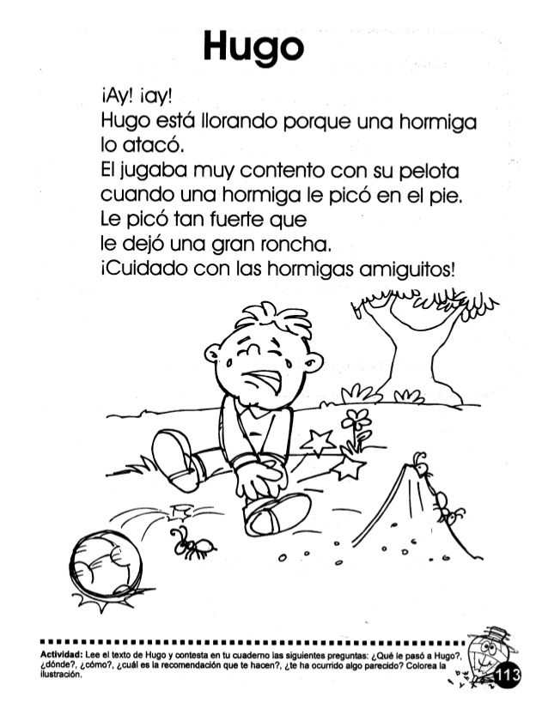
Instrucciones: Escribe del 50 al 79.

Instrucciones: Resuelve las siguientes sumas.

34+21= 65+13= 12+11= 30+40= 52+25=

Instrucciones: Escribe al nombre a los siguientes números.
56=___________________________________________________________________________________

38=___________________________________________________________________________________

47=____________________________________________________________________________________

100=__________________________________________________________________________________

Instrucciones: Cuenta las figuras que hay en cada espacio y escribe el número dentro
del círculo.

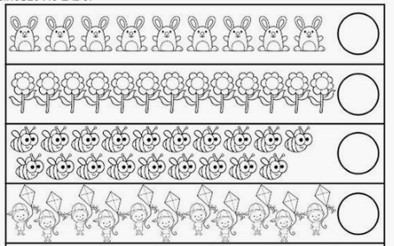
Instrucciones: Escribe del 30 al 11.

Instrucciones: Le la frase y colorea el dibujo.
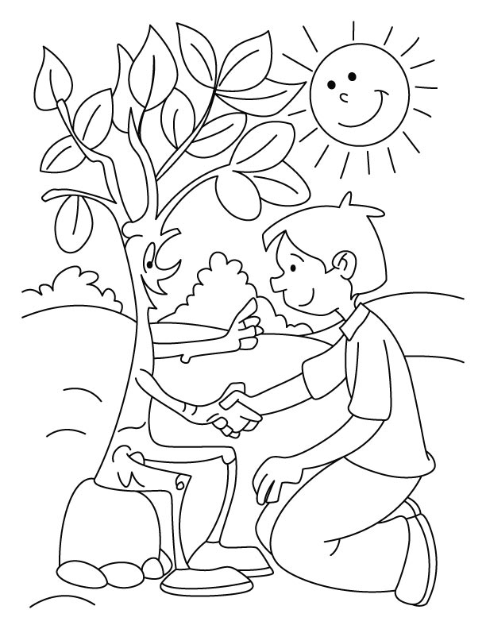 Sugerencia: Ver en familia la película Wall. E.
Seamos amigos de la naturaleza.

JUEVES 2 DE ABRIL DE 2020.
Instrucciones: Lee y colorea según se indica.
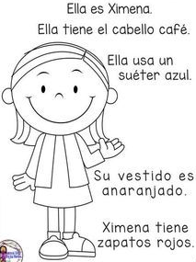
Instrucciones: Observa el dibujo, escribe una historia y luego ilumina.
____________________________________________________________________________________
_________________________________________________________________________________________________________________________________________________________________________________________________________________________________________________________________________________________________________________________________________________________________________________________________________________________________________________________________________________________________________________________________________________________________________________________________________________________________
Instrucciones: Escribe el número que resulta si le quitas 10 o si le sumas 10 a la cantidad establecida.
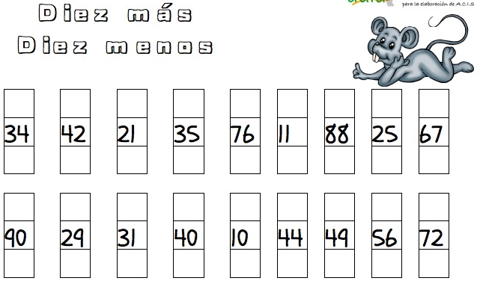
Instrucciones: Ordena las siguientes cantidades de menor a mayor.
23 11 67 2 89 56 40 34 91 75

Instrucciones: Escribe en el rectángulo los números que sumados te den 10.
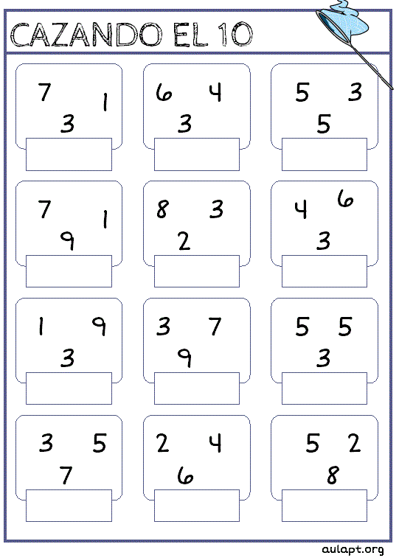
Instrucciones: Lee y comenta qué hacen los niños.
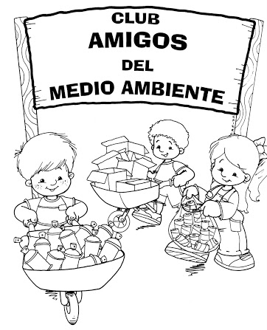 Sugerencia: En familia separa la basura.

VIERNES 3 DE ABRIL DE 2020.
Instrucciones: Lee, ordena y escribe correctamente los siguientes enunciados.
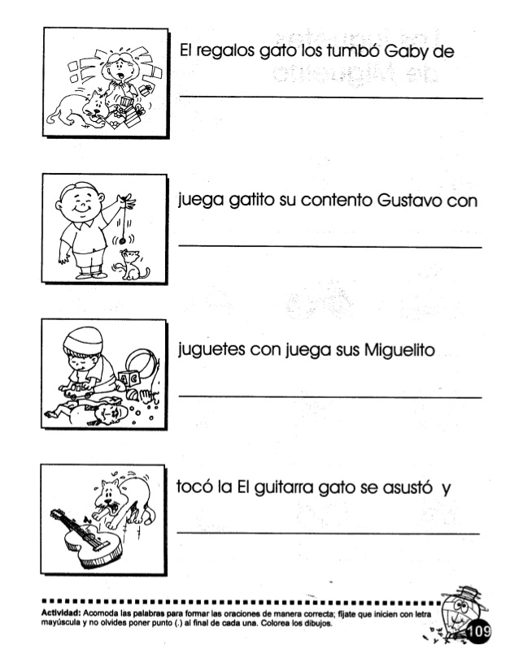
Instrucciones: Lee el siguiente texto y coméntalo.
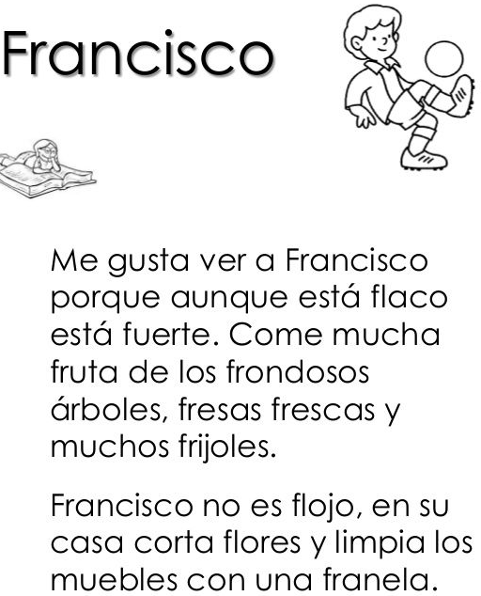

Instrucciones: Realiza lo que se te pide.
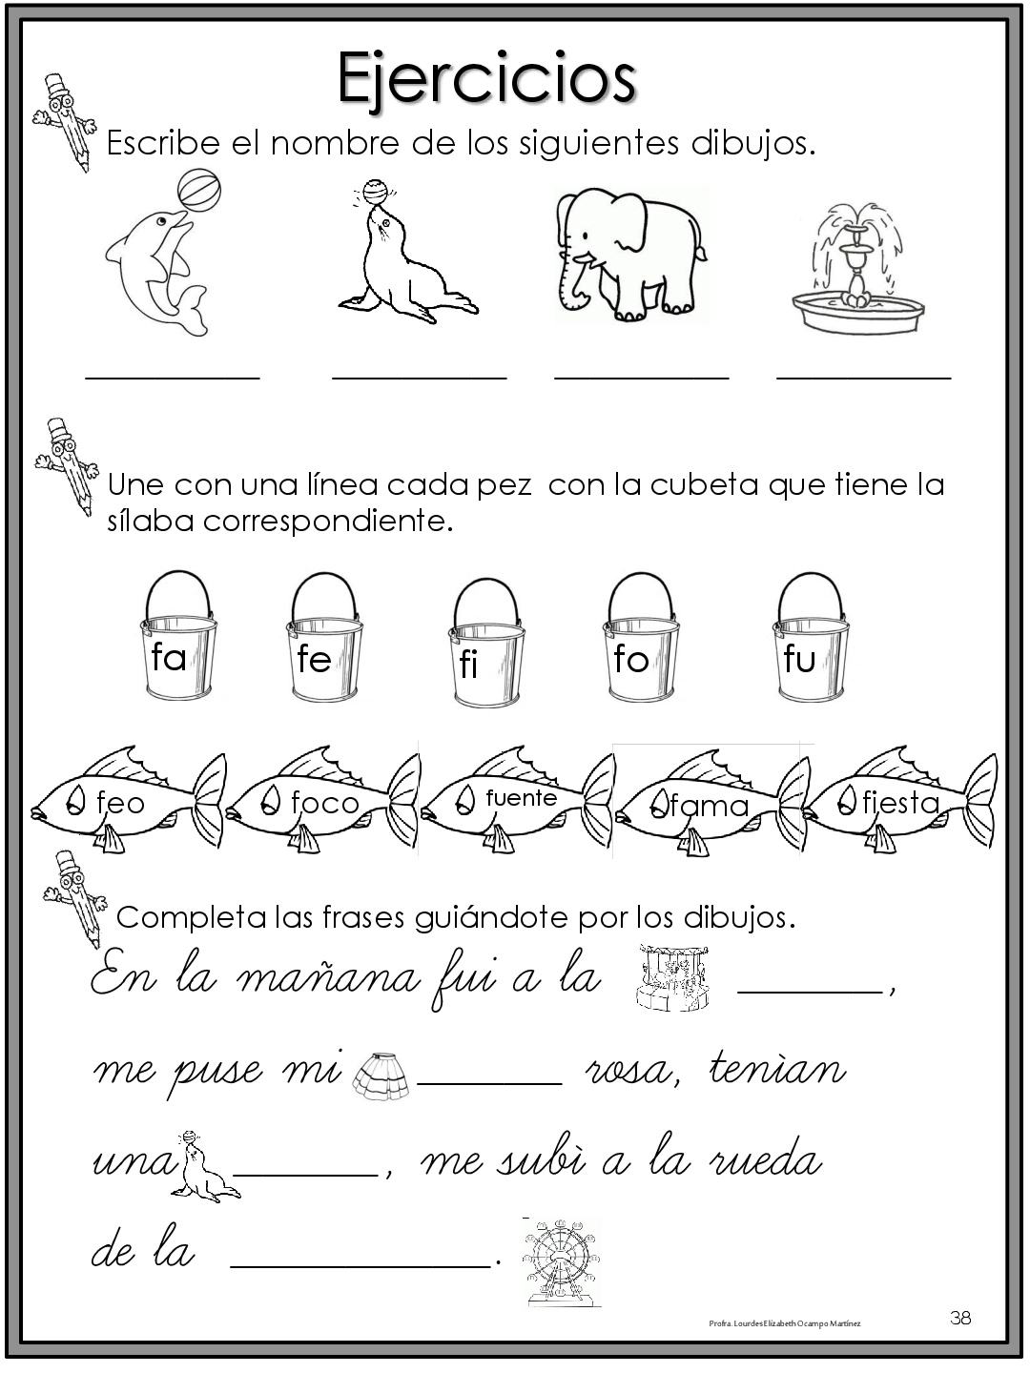
Instrucciones: Encierra el número que cumpla con los requisitos que se te piden.
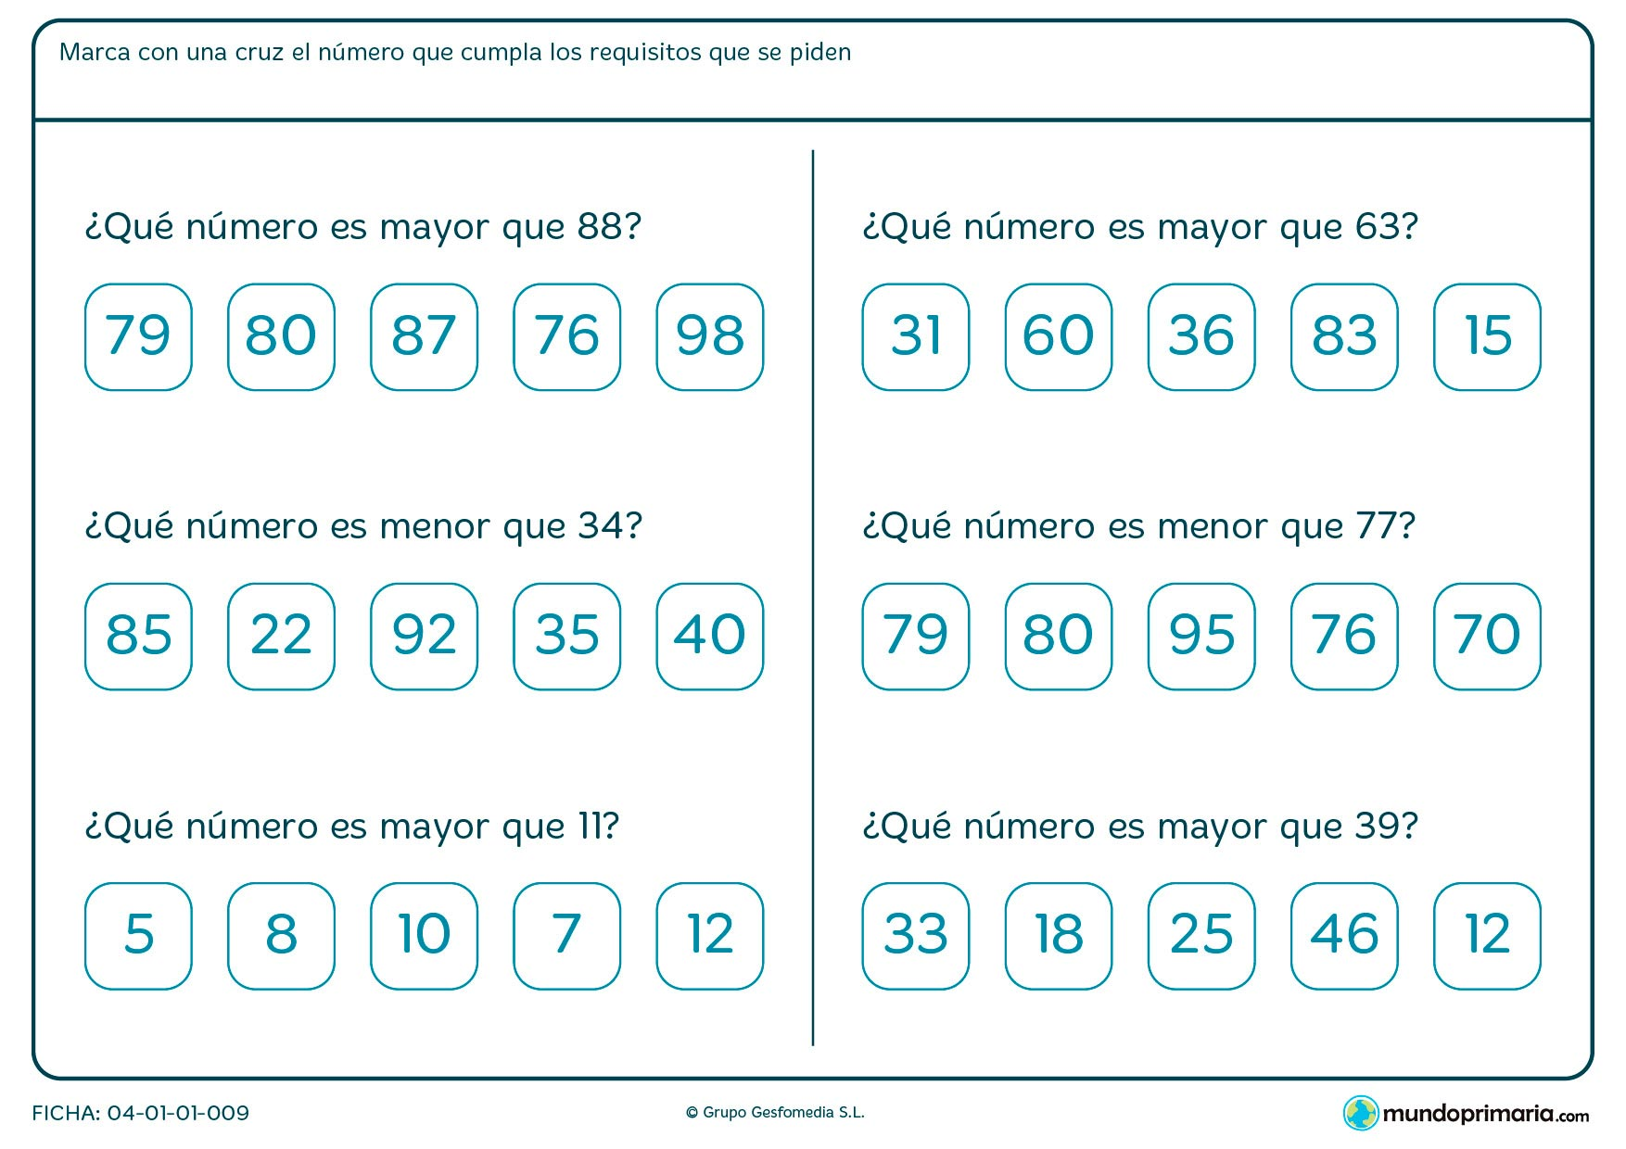

Instrucciones: Resuelve las siguientes sumas.

Instrucciones: Resuelve mentalmente como ejercicio de cálculo mental.

Sugerencia: Practicar actividades de papiroflexia.
SUGERENCIAS PARA LA REALIZACIÓN DE ESTAS ACTIVIDADES.

1.- Establecer un horario y un lugar fijo.
2.- Acompañar al niño o niña en la realización de las actividades.
3.- No hacerle el trabajo o decirle las respuestas.
4.- Cuidar la forma de la letra.
5.- Iluminar para una sola dirección.
6.- En los escritos iniciar con mayúscula y terminar con punto.
7.- Cuidar limpieza.
8.- Cuando, sea necesario, borrar bien.
9.- Repetir la actividad si comete demasiados errores.
10.- Alentarlo con palabras motivadoras (¡Que bien!, Tu puedes, Mira que bien lo hiciste, etc.).
11- Exigirle y corregirle, cuando sea necesario.
12.- Si considera necesario o pertinente realizar otras o más actividades lo puede hacer para practica y mejora de sus habilidades y conocimientos.

NOTA:
- Enviar por día la evidencia del trabajo concluido (fotografía o video) en un horario de 8.00 a.m. a 13: 00 p.m.
- No se aceptarán trabajos atrasados o después del horario.
- Se recuerda que las actividades serán tomadas en cuenta para evaluación.

PROFESORA DE GRUPO Vo. Bo. DIRECCIÓN ESCOLAR

___________________________ _________________________________
EVELIA CRUZ ARRIAGA PROFESOR JOSÉ ALFREDO MÁRQUEZ MIXTEGA

SAN JUAN TETITLÁN, TENANCINGO, MÉXICO 19 DE MARZO DE 2020.

